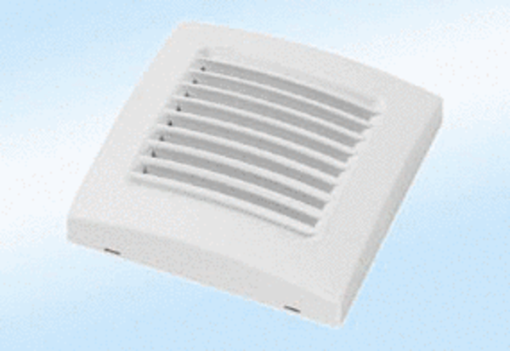Kolorowa pokrywa A 100 naturaOpakowanie jednostkowe: 1 sztukaAsortyment: A
Numer artykułu: 0092.0364Producent: MAICO

